□道の河川砂防課のホームページ「北海道土砂災害警戒システム」土砂災害警戒区域等の指定状況
（ http://www.njwa.jp/hokkaido-sabou/others/displayDesignatedMap.do ）

○ このページの地図上で事業所が所在する市町村をクリックすると地図が拡大されます。「＋ボタン」などで縮尺を変えながら、貴事業所の所在地 が土砂災害危険箇所（土石流危険渓流、地すべり危険箇所、急傾斜地崩壊危険箇所）に該当するか 確認してください。
最新のデータではない場合がありますので、正し くは、市町村に確認してください。

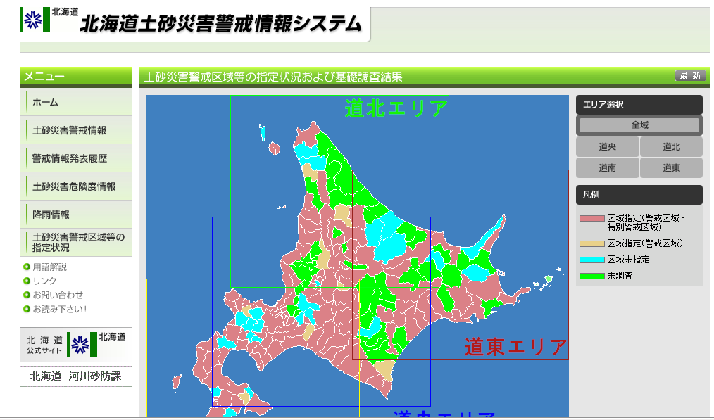

○ 例えば、札幌市中央区をクリックし、特定の危険箇所にマウスのポインタを当てると、次のような表示になります。箇所によっては、土石流危険渓流や急傾斜地崩壊箇所の両方に該当する場合もありますが、いずれも「土砂災害危険箇所」ですので、その旨調査票に記載してください。詳細な位置図や区域図を閲覧することもできます。
なお、ホームページにおいて、詳細を確認できない場合は、市町村へお問い合わせください。

